KLASA VI c au - 01.12.2021r

Lekcja 1
Zajęcia rozwijające kreatywność
Temat: Z zimnem nie ma żartów.
Skopiuj link i wysłuchaj piosenkę.
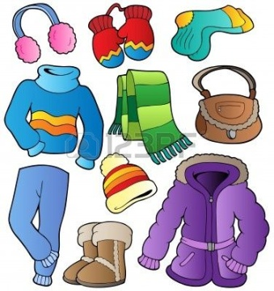
https://www.youtube.com/watch?v=N36NqvkLbBg
Wskaż na ilustracji nazwy ubrań, które należy zakładać zimą.

Lekcja 2
Funkcjonowanie osobiste i społeczne
Temat: Jak wygląda praca górnika?- historyjka obrazkowa.

Obejrzyjcie proszę film opowiadający o pracy górnika:
https://www.youtube.com/watch?v=ETV4uWGn1J4

Następnie obejrzyjcie poniższą historyjkę obrazkową i wklejcie ją do zeszytu:
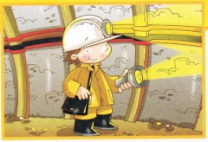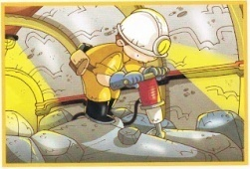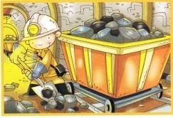

Przed wydrukiem trzeba powiększyć obrazek.

Zadanie dla chętnych.
Jak powstaje węgiel.
Aby dowiedzieć się jak powstaje węgiel możecie obejrzeć poniższy film :
https://www.youtube.com/watch?v=y_74oHZK29k

Etapy powstania węgla pokazują również poniższe rysunki:

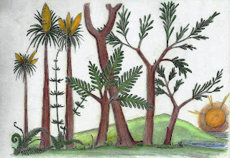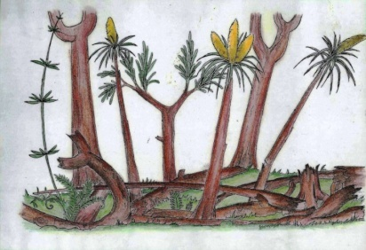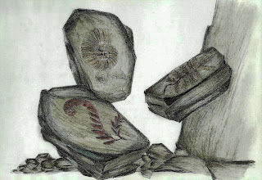

Lekcja 2
Funkcjonowanie osobiste i społeczne
Temat: Atrybuty górnika- notatka w zeszycie.
Obejrzyj przedstawione obrazki ilustrujące przedmioty związane z pracą górnika, wklej je do zeszytu ,a następnie przepisz po śladzie tekst znajdujący się pod obrazkami.

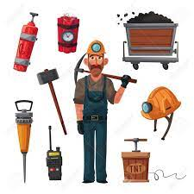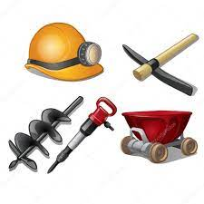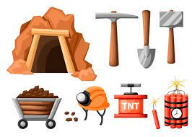

GÓRNIK I JEGO ATRYBUTY

Lekcja 4,5,6
Zajęcia rozwijające kreatywność

Połącz pary. Na początku narysuj palcem , a następnie kredką .

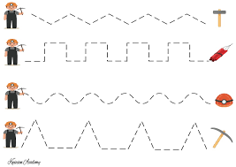

Skreśl w każdym wierszu przedmiot który różni się od pozostałych.
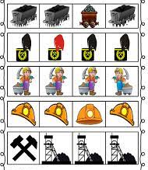

Połącz w pary takie same obrazki.
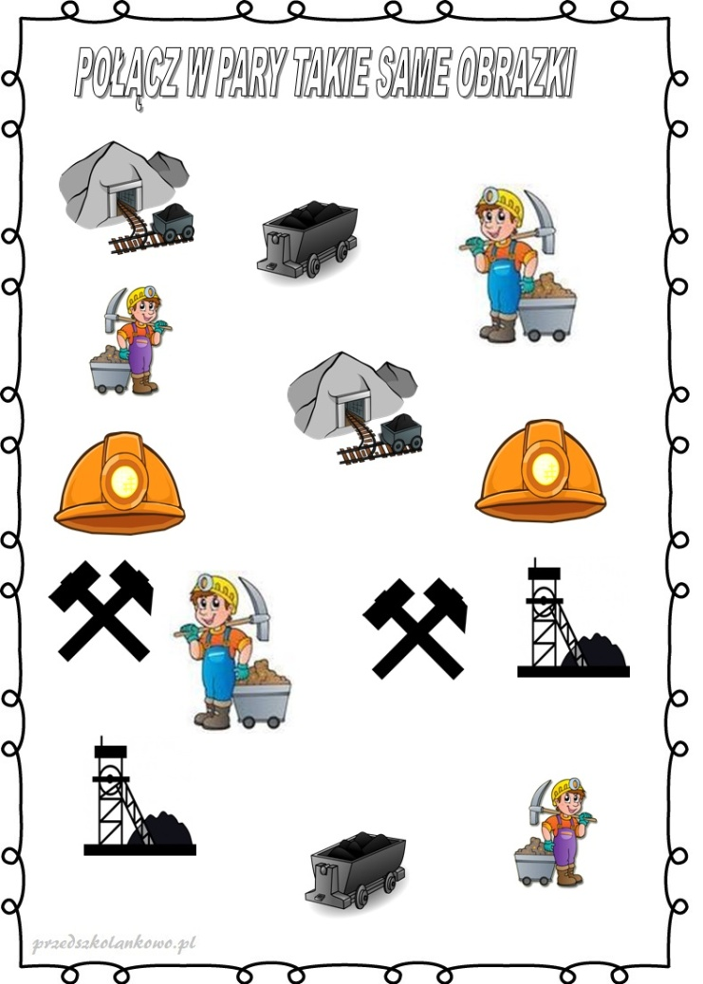

Lekcja 7
Rewalidacja

Temat: Usprawnianie układu przedsionkowego – rysowanie w powietrzu oburącz kół, ślimaków, linii pionowych i poziomych, leżącej ósemki, klucza wiolinowego.

Lekcja 8
Rewalidacja
Dorysuj wzór na czapce! Koła wyklej plasteliną!

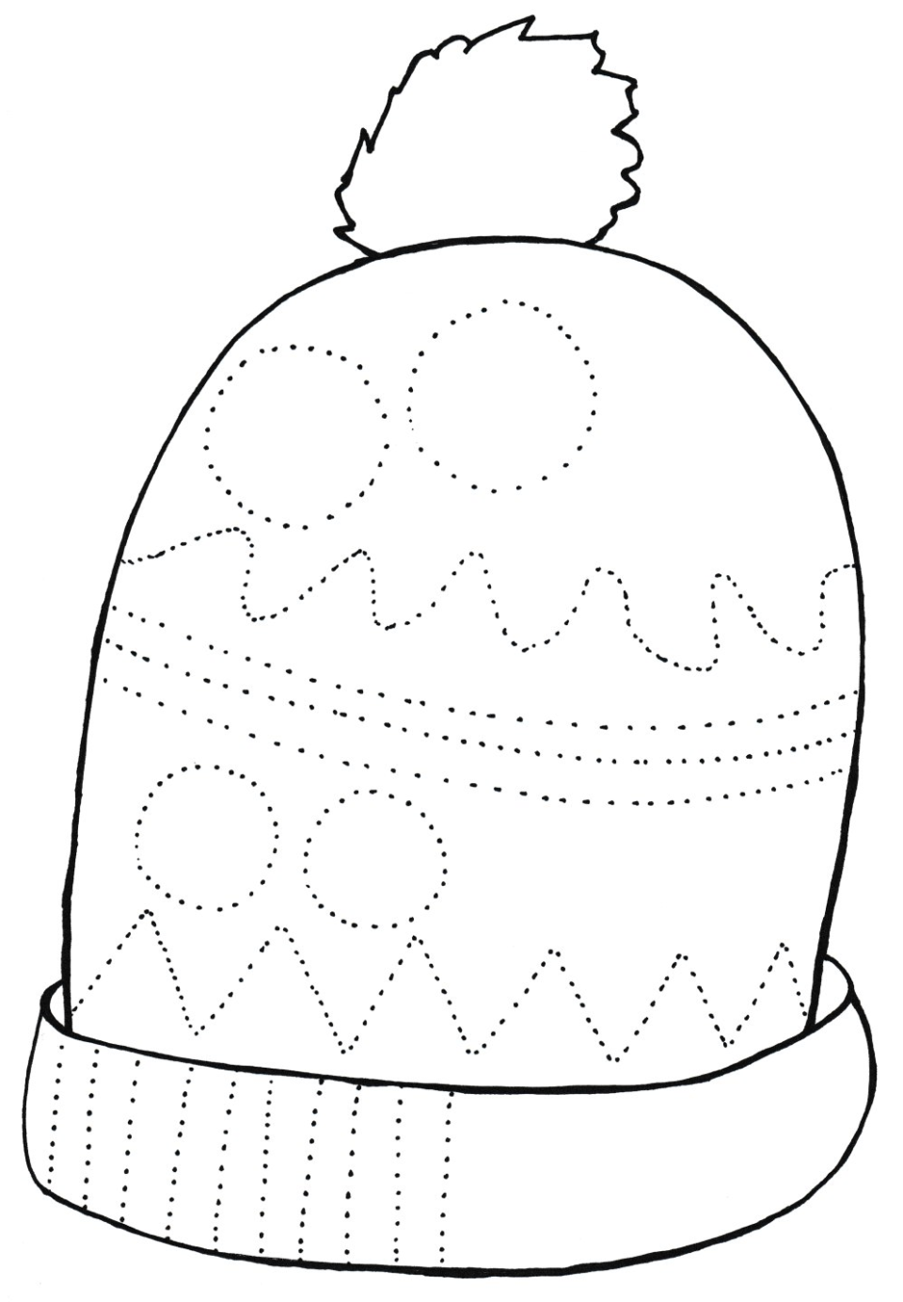

Wytnij Mikołaja, połącz części i pokoloruj!
